Государственное бюджетное образовательное учреждение школа № 657
Приморского района Санкт – Петербурга

Конспект

урока по логопедии в 1-2 классе
«ДАРЫ ОСЕНИ»

26.09.18

Учитель – логопед Иванчукова Е.Л.

Санкт – Петербург
2018 – 2019 учебный год

Цель: научить различать овощи и фрукты, различать, где они растут.
Задачи:
- учить различать овощи и фрукты по внешнему виду, по вкусу, по произрастанию.
- учить обводить овощи и фрукты по трафарету.
- Учить отгадывать загадки про овощи и фрукты
- воспитывать активность и самостоятельность учащихся на занятии;
- воспитывать умение взаимодействовать друг с другом, со взрслым.
Здоровьеразвивающий компонент:
- создание благоприятной психологической атмосферы во время работы
- снятие утомления
Оборудование:
Бумага, трафареты, карандаши простые и цветные, изображения овощей и фруктов, натуральные овощи: капуста, свекла, морковь, репа, лук; натуральные фрукты: яблоко, груша. Тексты загадок, презентация «Дары осени».

Ход урока

Этапы урока | Деятельность учителя
- Организационный момент | Звучит тихая, спокойная музыка  Антонио Вивальди. «Времена года. Осень»  Послушайте стихотворение «Что нам осень принесет?» Лидии Некрасовой:  Что нам осень принесет?  Что нам осень принесет?  - Яблоки румяные, сладкий мед,  Яблоки румяные, сладкий мед!  Что нам осень принесет?  Что нам осень принесет?  Разных овощей полный огород,  Разных овощей полный огород!  Что нам осень принесет?  Что нам осень принесет?  Золотого хлебушка на весь год,  Золотого хлебушка на весь год!  Правильно! К осени созревают овощи и фрукты.  Отгадайте загадки: см. презентацию «ОВОЩИ и ФРУКТЫ»  Итак, какая сегодня тема урока? Правильно, «Дары осени»
Вот сколько полезного и вкусного нам подарила осень!
А теперь дайте разберемся, что относится к овощам, а что к фруктам?
(дети раскладывают картинки овощей и фруктов по корзинам)

ФРУКТЫ ОВОЩИ
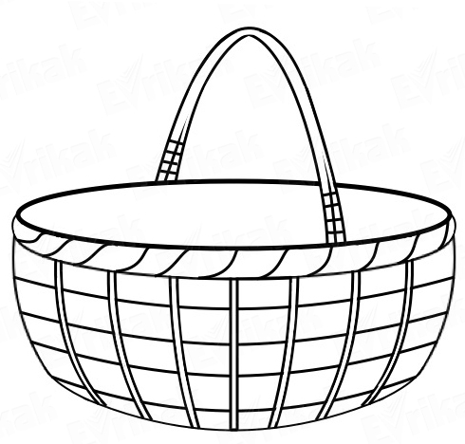
Морковь Яблоко
Капуста Груша
Лук Вишня
Свекла
Репа
А где растут овощи? - на грядках
Где растут фрукты? - на деревьях, кустах

Давайте «посадим» овощи на грядки, а фрукты на деревья.
Грядка: капуста, морковь, лук, свекла, репа

Дерево: яблоко, груша, вишня

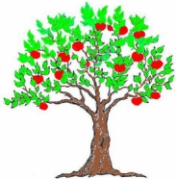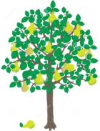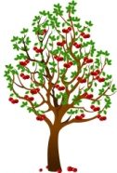

А на одном дереве могут расти и яблоко, и груша, и вишня? Конечно, нет! На каком дереве растут яблоки? На яблоне. На каком дереве растут груши? На грушевом. На каком дереве растут вишни? На вишне – так называется куст или дерево.
Молодцы! Вы справились со всеми заданиями.
Мы только не определились – зачем нам нужны овощи и фрукты? –Правильно! Мы употребляем их в пищу – с ними к нам в организм попадают витамины. Вот мы сейчас и попробуем некоторые овощи и фрукты. Вы их будете пробовать с закрытыми глазами и по вкусу определять, что вы едите.
Даю детям кусочки моркови, капусты, репы, яблока и груши. Они определяют и называют (или показывают), что едят.
Молодцы! Вы все правильно определили.
Что же мы сегодня делали на уроке?
Что вы запомнили?
Какое у вас настроение? – если хорошее поднимите зеленую грущу, а если грустное – красное яблоко.
Я смотрю, у вас у всех хорошее настроение!
Кушайте овощи и фрукты – это здоровое питание!

